مراحل ثبت اطلاعات در پورتال دانشجويي صندوق رفاه

**1 – ورود به سايت**

[**http://bp.swf.ir**](http://bp.swf.ir)

**2 – ورود به بخش تشكيل پرونده**

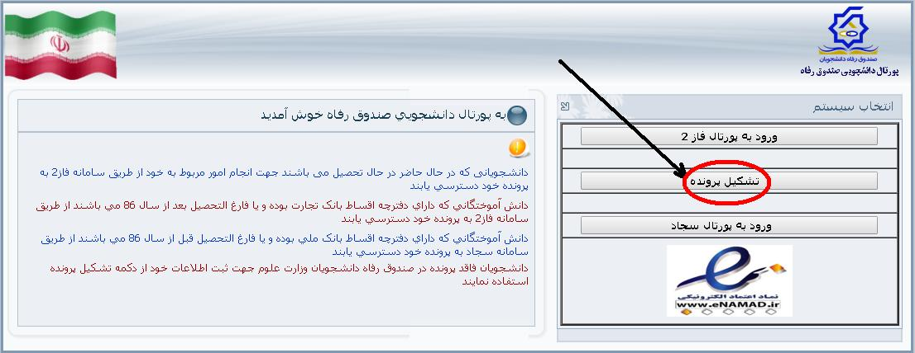

**توجه :**

* **براي ثبت اطلاعات فقط از مرورگر internet Explorer استفاده نماييد .**
* **دانشجوياني ملزم به ثبت اطلاعات مي باشند كه :**

**1 - دانشجوي ترم اول متقاضي وام يا خوابگاه باشند.**

**2 – دانشجوي ترم 2 و بالاتر كه تا كنون وام دريافت نكرده اند.**

* **دانشجويان مقطع كارشناسي كه قبلا در مقطع كارداني وام دريافت نموده اند نيازي به ثبت اطلاعات ندارند .**